Задание 1. Лабораторная работа «Настройка IP-телефонии в сети простой конфигурации»
- Соберите сеть в Cisco Packet Tracer согласно топологии, которая представлена на картинке ниже:
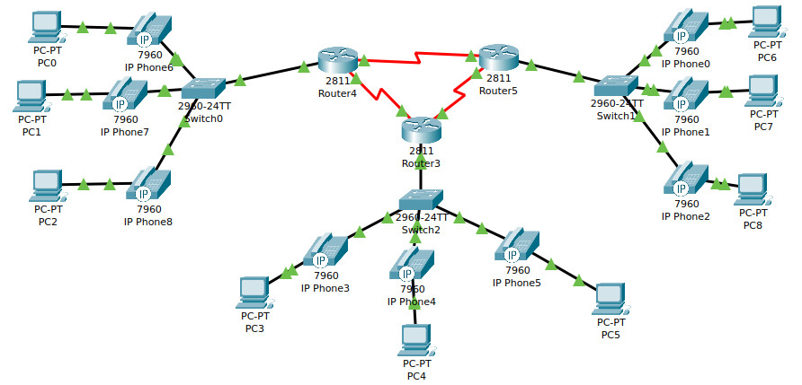
- Для левой части сети все компьютеры поместите в vlan 10, подсеть 10.10.10.0/24.
- Для левой части сети все телефоны поместите в vlan 11, подсеть 10.10.11.0/24.
- Для центральной части сети все компьютеры поместите в vlan 20, подсеть 20.20.20.0/24.
- Для центральной части сети все телефоны поместите в vlan 21, подсеть 20.20.21.0/24.
- Для правой части сети все компьютеры поместите в vlan 30, подсеть 30.30.30.0/24.
- Для правой части сети все телефоны поместите в vlan 31, подсеть 30.30.31.0/24.
- На маршрутизаторах включить настроить OSPF так, чтобы все обеспечить полную связь между всеми частями сети (все компьютеры должны пинговать друг друга).
Примечание: 4 октет на всех устройствах произвольный. Обязательно используйте CDP для передачи voice vlan.
В качестве ответа приложите файл .pkt

Задание 2
Опишите преимущества использования Voice vlan по сравнению с инфраструктурой, где голосовой и прочий пользовательский трафик находятся в одном и том же VLAN.
Улучшение качества связи, возможность приоритета voice трафика , гибкость настройки и простота. Возможность использовать static, dhcp адресациию.

